Комплект оценочных материалов по дисциплине
«Источники питания для сварки»

Задания закрытого типа

Задания закрытого типа на выбор правильного ответа

1. Выберите один правильный ответ
Устройство, преобразующее постоянное напряжение в высокочастотное переменное.
А) Инвертор
Б) Выпрямитель
В) Трансформатор
Г) Диод
Правильный ответ: А
Компетенции (индикаторы) ПК-1 (ПК-1.2)

2. Выберите один правильный ответ
Устройство, которое преобразует электричество, подаваемое из сети, до требуемых параметров для сварки. Он понижает входящее напряжение и повышает силу тока:
A) Инвертор
Б) Выпрямитель
В) Трансформатор
Г) Диод
Правильный ответ: В
Компетенции (индикаторы): ПК-1 (ПК-1.2)

3. Выберите один правильный ответ
Устройство, которое преобразует механическую энергию вращения в электрическую энергию постоянного тока:
A) Инвертор
Б) Выпрямитель
В) Генератор
Г) Преобразователь
Правильный ответ: В
Компетенции (индикаторы): ПК-1 (ПК-1.2)

4. Выберите один правильный ответ
Сварочная дуга состоит из катодной области и:
А) Электрода
Б) Столба дуги и анодной области
В) Столба дуги
Г) Анодной области
Правильный ответ: Б
Компетенции (индикаторы): ПК-1 (ПК-1.2)

5. Выберите один правильный ответ
Трансформаторы с какой ВАХ используют для ручной дуговой сварки:
А) Жесткой
Б) Возрастающей
В) Крутопадающей и возрастающей
Г) Крутопадающая и пологопадающая
Правильный ответ: Г
Компетенции (индикаторы): ПК-1 (ПК-1.2)

6. Выберите один правильный ответ
Какие существуют способы зажигания сварочной дуги?
А) Разрывом цепи короткого замыкания электрода на изделие и высоковольтным искровым разрядом
Б) Только высоковольтным искровым разрядом
В) Только разрывом цепи короткого замыкания электрода на изделие
Г) Другим электродом
Правильный ответ: А
Компетенции (индикаторы): ПК-1 (ПК-1.2)

Задания закрытого типа на установление соответствия
1. Установите соответствие названия элементов схемы.
Описание | Изображение
1) Основной источник | 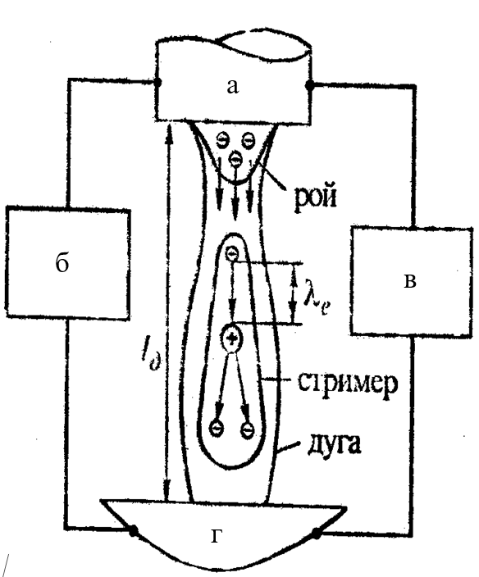
2) Катод
3) Анод
4) Высоковольтный источник

Правильный ответ: 1-Б, 2-А, 3-Г, 4-В.

Компетенции (индикаторы): ПК-1 (ПК-1.2)

2. Установите соответствие между и терминами и определениями.
Термин |  | Определение
1) | Вторичная обмотка | А) | напряжение на вторичной обмотке трансформатора в режиме U₀, когда она разомкнута, а первичная обмотка имеет номинальное напряжение;
2) | Напряжение холостого хода | Б) | влияет на количество тепла, вкладываемого в металл. От этого зависит глубина и скорость сварки, а также качество получаемых швов;
3) | Сила тока | В) | это одна из обмоток трансформатора, на которую подают напряжение от источника переменного тока, например, из электросети;
4) | Первичная обмотка | Г) | это обмотка, в которой снимается электрическая энергия с требуемыми параметрами
Правильный ответ: 1-Г, 2-А, 3-Б, 4-В

Компетенции (индикаторы): ПК-1 (ПК-1.2)

3. Установите соответствие между картинкой и названием способов разрезки на сортовых ножницах.
Термин |  | Определение
1) | Транзистор | А) | это система, которая замыкает магнитный поток под действием электрического тока. Также он служит основой для установки обмоток, переключателей и других элементов
2) | Дроссель | Б) | пропускает ток только в одном направлении
3) | Тиристор | В) | он позволяет регулировать прямой ток коллектора, а значит, и ток в нагрузке. При подаче достаточного тока на базу транзистора, он переходит в режим насыщения, в котором прямой ток коллектора резко возрастает
4) | Магнитопровод трансформатора | Г) | регулирует выпрямленное напряжение. Это происходит за счёт изменения угла открытия (угла отпирания)
5) | Диод | Д) | накапливает энергию во время импульса и отдаёт её в паузу, сглаживая провалы. Чем выше индуктивность, тем стабильнее дуга
Правильный ответ: 1-В, 2-Д, 3-Д, 3-Г, 4-А, 5-Б

Компетенции (индикаторы): ПК-1 (ПК-1.2)

4. Установите соответствие между изображением и названием сварочного трансформатора.
Изображение |  | Название трансформатора
1) | . 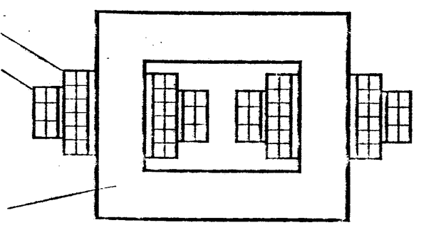 | А) | Трансформатор с подвижными обмотками
2) | 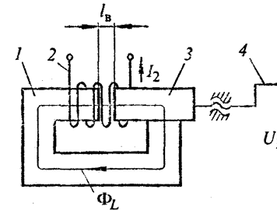 | Б) | Трансформатор с нормальным рассеиванием
3) | 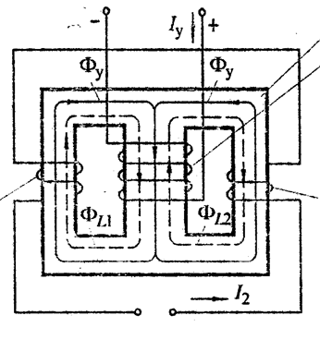 | В) | Трансформатор с увеличенным магнитным рассеиванием
4) | 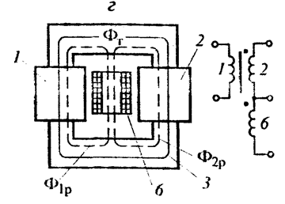 | Г) | Дроссель с воздушным зазором
5) | 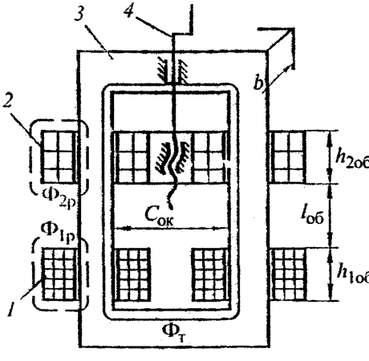 | Д) | Дроссель насыщения
Правильный ответ: 1-Б, 2-Г, 3-Д, 4-В, 5-А
Компетенции (индикаторы): ПК-1 (ПК-1.2)

Задания закрытого типа на установление правильной последовательности

1. Установите правильную последовательность выпрямления переменного тока в постоянный:

А) Пониженное напряжение подается на диод.

Б) ЭДС во вторичной обмотке, которая образуется из магнитного потока

В) Ток подается на первичную обмотку трансформатора

Г) Создается магнитный поток, который идет по магнитопроводу

Д) Выпрямленное напряжение на выходе после диода

Е) Выпрямленный ток подается на сглаживающий дроссель
Правильный ответ: В, Г, Б, А, Д, Е
Компетенции (индикаторы): ПК-1 (ПК-1.2)

2. Установите правильную последовательность работы на сварочном трансформаторе СТШ-500 при сварке:

А) Включение трансформатора в сеть

Б) Опустить или поднять шунт для более точного регулирования сварочного тока

В) Убедиться в наличие заземления и отсутствия повреждений проводов

Г) Переключение рубильника из положения с повышенным током в положение пониженного тока

Д) Произвести сварку
Правильный ответ: В, Г, Б, А, Д
Компетенции (индикаторы): ПК-1 (ПК-1.2)

3. Установите правильную последовательность тиристорного выпрямителя:
А) Отключение тиристора: когда переменный ток возвращается к нулю, тиристор автоматически отключается и остается в запертой (блокированной) состоянии до следующего момента включения
Б) Фазовый контроль: для управления мощностью и формой сигнала необходимо установить момент включения тиристора (например, с помощью триггерного сигнала)
В) Фильтрация (при необходимости): для получения более стабильного постоянного тока (если это требуется) может быть добавлен фильтр (конденсатор или дроссель) для сглаживания пульсаций
Г) Проведение тока: после срабатывания тиристор начинает проводить ток в одном направлении до тех пор, пока не станет отключённым (например, когда ток становится нулевым)
Д) Вход переменного тока: Питание подключается к схеме, где присутствует переменный ток (AC)
Е) Сигнал управления: подавать управляющий сигнал на ворота тиристора, чтобы открыть его. Это обычно осуществляется при определённом угле фазы переменного тока
Ж) Выпрямленный выход: на выходе получаем выпрямленный ток (DC) или пульсирующий DC, в зависимости от схемы подключения
Правильный ответ: Д, Б, Е, Г, А, Ж, В
Компетенции (индикаторы): ПК-1 (ПК-1.2)

4. Выберите правильную последовательность генерации сварочного тока при помощи генератора:

А) Процесс сварки

Б) При вращении ротора внутри статора создается переменный ток

В) Запуск двигателя внутреннего сгорания (ДВС)

Г) Сгенерированный ток направляется к сварочному аппарату
Правильный ответ: В, Б, Г, А
Компетенции (индикаторы): ПК-1 (ПК-1.2)

Задания открытого типа

Задания открытого типа на дополнение

Вставить пропущенное слово

1. _____________ соединение двух или более источников питания применяют в тех случаях, когда требуемая величина рабочего тока (для сварки или резки) больше той, которую можно получить от одного источника.
Правильный ответ: Параллельное
Компетенции (индикаторы): ПК-1 (ПК-1.2)

2. При подключении вольтметра его подключают____________ с электрическим устройством или элементом, на котором измеряется электрическое напряжение. Зажимы вольтметра подсоединяют к тем точкам цепи, между которыми надо измерить напряжение.
Правильный ответ: параллельно
Компетенции (индикаторы): ПК-1 (ПК-1.2)

3. Для подключения амперметра в цепь его подключают______________ с тем прибором или проводником, силу тока в котором нужно измерить.
Правильный ответ: последовательно
Компетенции (индикаторы): ПК-1 (ПК-1.2)

4. При необходимости подключения в сварочную цепь амперметра используют _______, так как при измерении большой силы сварочного тока выйдет из строя амперметр.
Правильный ответ: шунт
Компетенции (индикаторы): ПК-1 (ПК-1.2)

5. Сварочный выпрямитель предназначен для одновременного питания __________ током нескольких постов ручной дуговой сварки, а также полуавтоматической и автоматической сварки под флюсом или в среде СО₂.
Правильный ответ: постоянным
Компетенции (индикаторы): ПК-1 (ПК-1.2)

Задания открытого типа с кратким свободным ответом

Дайте ответ на вопрос

1. Чем обычно имитируется дуга при экспериментальном определении внешней характеристика источника питания?
Правильный ответ: Балластным реостатом
Компетенции (индикаторы): ПК-1 (ПК-1.2)

2. Характер__________________ металла в той степени, в которой зависит от источника, определяется параметрами режима, но особенно связан с величиной и скоростью изменения тока при коротких технологических замыканиях каплями электродного металла с поверхностью сварочной ванны?
Правильный ответ: переноса электродного
Компетенции (индикаторы): ПК-1 (ПК-1.2)

3. Допустимые значения ________________ трансформаторов для дуговой сварки ГОСТ 12.2.007.8-75 устанавливает предельные эффективные значения_______________, которое не должно превышать 80 В для источников переменного тока.
Правильный ответ: напряжения холостого хода
Компетенции (индикаторы): ПК-1 (ПК-1.2)

Задания открытого типа с развернутым ответом

1. Что такое сварочное свойство источника питания?

Время выполнения – 5 мин.

Ожидаемый результат:
Сварочное свойство источника – это зависящее от его электрических параметров качество выполнения им одной из функций, связанных с обеспечением технологического процесса сварки.
Критерии оценивания: наличие в ответе определения «Сварочное свойство источника».
Компетенции (индикаторы): ПК-1 (ПК-1.2)

2. Что такое сварка пульсирующей дугой?

Время выполнения – 5 мин.
Ожидаемый результат:
Сварка пульсирующей дугой рекомендуется для соединения деталей малой толщины при использовании покрытых и неплавящихся электродов. В отличие от импульсно-дуговой сварки с управляемым переносом здесь импульсы имеют вид, позволяющий управлять формированием шва на весу. За время импульса t_{и} на изделии образуется круглая ванночка небольших размеров, металл которой в течении паузы t_{п} успевает закристаллизоваться.
Критерии оценивания: наличие в ответе сущности сварки пульсирующей дугой. Рекомендации к применению сварки такие как: малая толщина сварочного металла.
Компетенции (индикаторы): ПК-1 (ПК-1.2)

3. Выпрямитель ВДУ-504-У3, что это за оборудование и для чего предназначено?

Время выполнения – 5 мин.

Ожидаемый результат:
Выпрямитель ВДУ-504-У3 называется универсальным, так как он может работать как с падающими, так и с жесткими внешними характеристиками. Он предназначен для однопостовой механизированной сварки выпрямленным током в среде углекислого газа и под флюсом, а также для ручной дуговой сварки штучными электродами.
Критерии оценивания: наличие в ответе предназначения выпрямителя ВДУ-504-У3. Наличие в ответе терминов «жесткая» и «падающая характеристика».
Компетенции (индикаторы): ПК-1 (ПК-1.2)

4. Выпрямитель ВД-306-У3, что это за оборудование и для чего предназначено и из чего состоит?

Время выполнения – 10 мин.

Ожидаемый результат:
Выпрямитель ВД-306-У3 предназначен для питания электрической сварочной дуги постоянным током при дуговой сварке, резке и наплавке металлов. Имеет падающую форму внешней характеристики, которая создается сварочным трехфазным трансформатором с развитым магнитным рассеянием. Повышенная индуктивность рассеяния создается путем расположения первичной и вторичной обмоток вдоль стержней сердечника на некотором удалении друг от друга. Катушки вторичной обмотки неподвижны и закреплены у верхнего ярма. Перемещение катушек первичной обмотки производителя с помощью ходового винта. При этом они могут перемещаться вверх, сближаясь с катушками вторичной обмотки (сварочный ток увеличивается), или перемещаться вниз, удаляясь от катушек вторичной обмотки (сварочный ток уменьшается).
Критерии оценивания: наличие в ответе предназначения выпрямителя ВД-306-У3, а также описание конструкции выпрямителя.
Компетенции (индикаторы): ПК-1 (ПК-1.2)

5. Какие преимущества имеет многопостовая система питания сварочных постов по сравнению с однопостовой?

Время выполнения – 5 мин.

Ожидаемый результат:
Меньшая стоимость ухода, ремонта и обслуживания.
Возможность вести сварку большими токами.
Меньшая, чем у эквивалентного числа однопостовых источников, рабочая площадь.
Критерии оценивания: наличие в ответе преимуществ таких как: меньшая стоимость ухода, возможность вести сварку большими токами, меньшая площадь.
Компетенции (индикаторы): ПК-1 (ПК-1.2)

